Örebro Läns Golfförbund
inbjuder till

Bra kväll 2024

”Allvar och skoj i golfreglernas underbara värld”
Onsdag 17e april, kl 18.00
Scandic Väst – Örebro
Representanter från Regel- & handicapkommittén hjälper oss att hitta rätt bland golfens regler och begrepp
med fokus på den nya regelboken.
Utöver detta kommer det även bjudas på exempel med händelser och erfarenheter från banan i rollen som domare och TD.
Anmälan via länk här!
Senast 14/4
Välkomna!
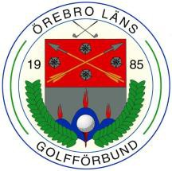
Styrelsen samt Regel- & handicapkommittén,
Örebro Läns Golfförbund

